Návštěvníci táborské zoo se vydají na cestu za pokladem
9. 8. 2022, Tábor – Najít poklad je určitě snem každého kluka a holky, občas by ho rád našel i nejeden dospělý. Najít ho však nemusí být vůbec složité. Někdy není nutné ani vlastnit mapu obávaného piráta či čekat na konec duhy, kde se prý poklad také ukrývá. Už tuto sobotu 13. srpna může každý najít poklad v táborské zoologické zahradě.
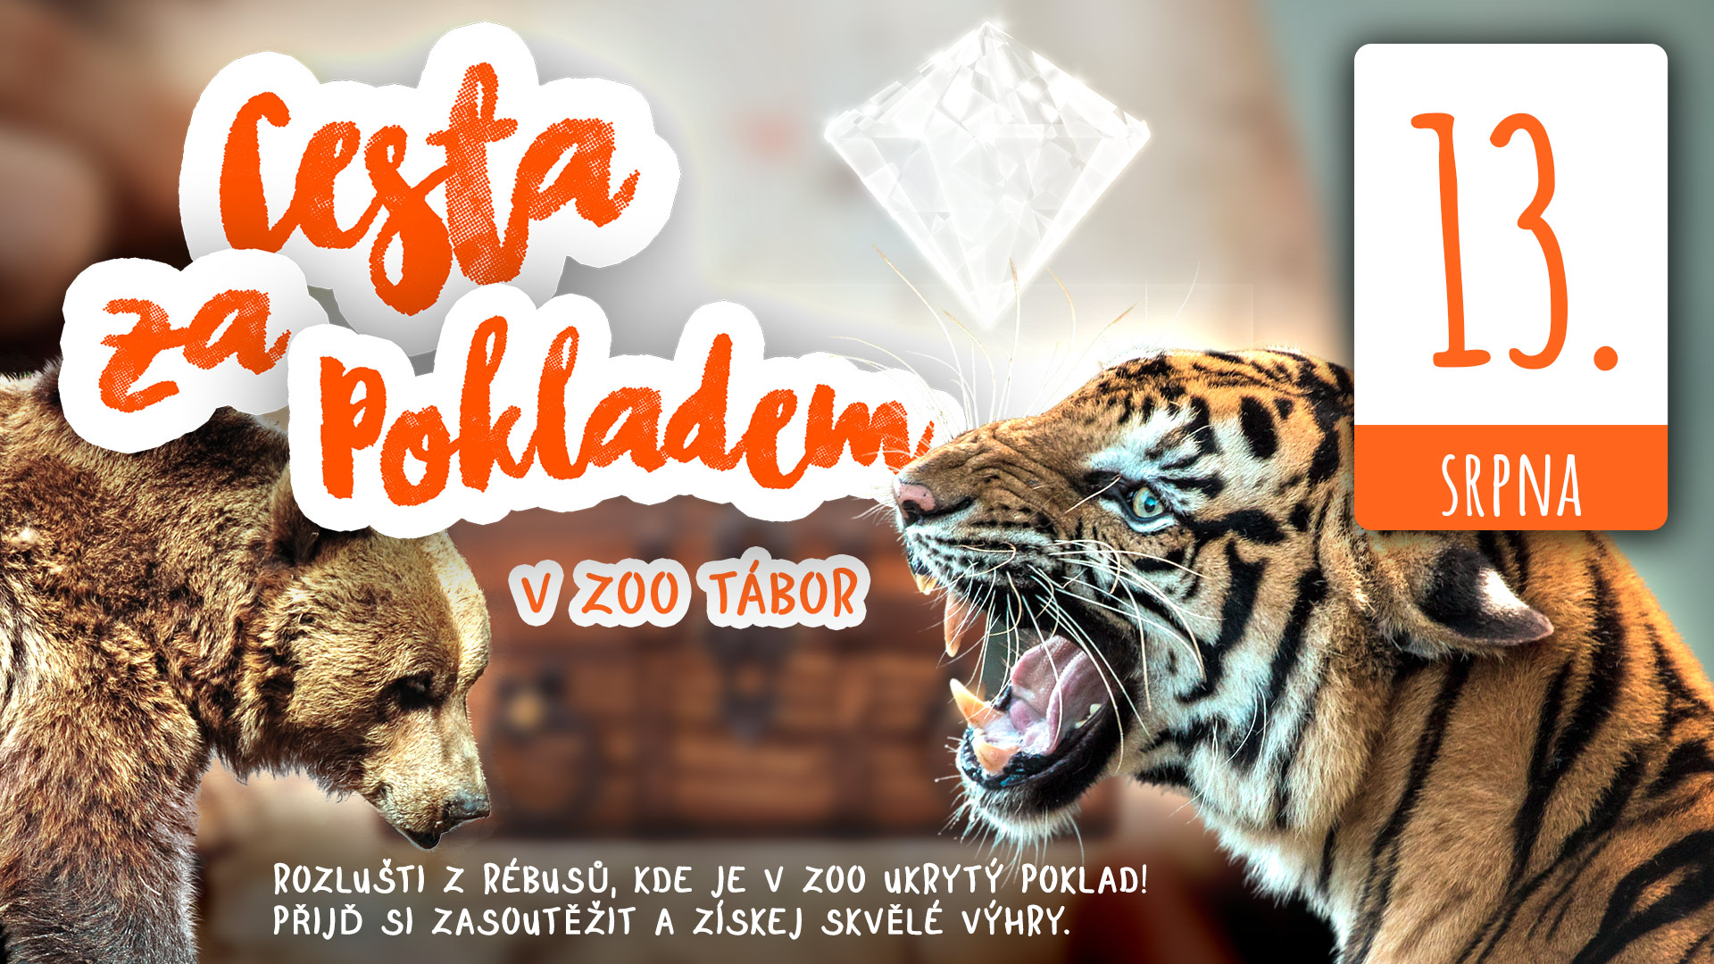
„Pro naše nejmenší návštěvníky jsme připravili zábavnou cestu za pokladem. Ten se nám sice trochu ztratil, ale cestu k němu jsme si pečlivě značili. Bohužel některé poznámky už nyní nemůžeme rozluštit, tak nám musí pomoct naši návštěvníci. K ukrytému pokladu je totiž dovedou různé zajímavé rébusy, jejichž řešení je postupně přiblíží k vytouženému cíli. Tam každého úspěšného piráta čekají zajímavé výhry,“ láká k návštěvě mluvčí ZOO Tábor Filip Sušanka.

Rozlohou největší zoologická zahrada jižních Čech ZOO Tábor patří k nejmladším zahradám v Česku. Vznikla v květnu 2015 poté, co ji od insolvenčního správce koupil pražský developer a biolog Evžen Korec. Tím ji zachránil před likvidací a rozprodáním zvířat. Pro veřejnost byla ZOO Tábor otevřena o měsíc později. V roce 2021 ji navštívilo 110 tisíc lidí. Aktuálně je otevřená každý den od 9:00 do 19:00.
Hlavním posláním zoo je chov a ochrana ohrožených druhů zvířat. Nejvýznamnějším projektem táborské zoo je reintrodukce zubra evropského do přírodních rezervací v Evropě. Podrobnosti o návratu tohoto majestátního tvora a možnosti, jak tento projekt podpořit, lze nalézt na webu www.zazubra.cz. Aktuálně v ZOO Tábor žije přes 380 zvířat více než 70 živočišných druhů. Generálním sponzorem je EKOSPOL.

  - Kontakt pro média
Filip Sušanka
M: (+420) 606 688 787
T: (+420) 233 372 021
E: media@zootabor.eu
W: www.zootabor.eu

